CLASSE : PÉRIODE :

NOM : DATE :

ÉVALUATION FORMATIVE Travail Dirigé RADIO

Thème : Étude des ondes électromagnétiques
LIVRET BPAVIO ATA23 – S6.1.3 COMMUNICATION

Compétences visées :

- C01 : Exploiter une documentation technique relative à une intervention
- C11 : Communiquer des informations dans un contexte aéronautique

Objectif : l’élève doit être capable de :

- Expliquer les principes de base de la radio transmission en exploitant un dossier ressource.

Performance : on demande :

- De préciser les données relatives à la propagation des ondes électromagnétiques,
- D’effectuer des calculs sur la portée des ondes,
- De préciser les caractéristiques de l’ionosphère,
- Retrouver les différentes applications possibles en radiofréquence,
- De préciser les caractéristiques d’un émetteur,
- D’effectuer une modulation d’amplitude et calculer le taux de modulation,
- De mettre du lien entre gammes de fréquences et équipements.

Conditions ressources : on donne :

- Une fiche contrat,
- une fiche d’activité (au dos de la fiche contrat),
- le cours qui fera office de dossier ressource,
- 110 minutes.

Critères d’évaluation : on exige :

- des réponses claires et concises,
- le respect des consignes écrites et orales

- Pour effectuer une radio communication à grande distance, nous choisirons d’utiliser une porteuse HF. Pourquoi et comment?

- Dites comment se propagent les ondes directes et précisez quelles fréquences sont plus particulièrement concernées :

- Dites comment se propagent les ondes de surface et précisez quelles fréquences sont plus particulièrement concernées :

- Écrivez ci-dessous les noms des différentes couches de l’ionosphère :

- Calculez la portée d’une onde émise par une antenne se trouvant à une hauteur de 40 mètres et captée au niveau du sol :

- Calculez la portée d’une onde émise à partir d’une antenne de 80 mètres de hauteur et captée par une antenne de 40 mètres de hauteur :

- Au vu de la formule de la densité de rayonnement donnée dans le cours, écrivez ci-dessous si la courbe sera de type linéaire ou logarithmique :

- Écrivez ci-dessous quelles doivent être les qualités d’un Émetteur :

- Dans le cas d’un émetteur (quel qu’il soit), que fait le circuit d’accord antenne et pourquoi :

- Dans le récepteur simple donné en cours, justifiez l’emploi de l’amplificateur de tension :

- Précisez ci-dessous pourquoi on doit minimiser le plus possible le rayonnement harmonique :

- Un émetteur, qui module en amplitude sur sa porteuse, un signal information de fréquence fixe, sera classé :

- Écrivez ci-dessous le rôle du modulateur dans un émetteur (en modulation d’amplitude, précisez également le type de calcul arithmétique utilisé) :

- Soit une porteuse ci-dessous. Réalisez une modulation d’amplitude avec une onde modulante de 1kHz et 4V crête à crête :

- Calcul de la période du signal information :

- Dessinez le signal information sur la porteuse (rajoutez ou rayez les parties de porteuse nécessaires, afin de montrer la modulation d’amplitude réalisée :)

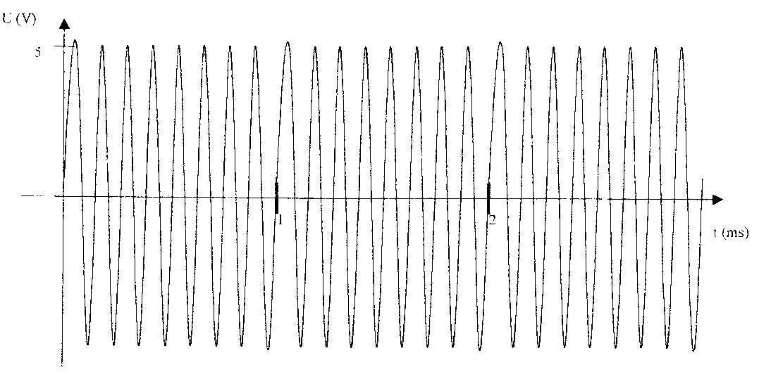

- Écrivez ci-dessous le taux de modulation réalisé à la question précédente (exprimez-le en pourcentage) :

- Un système dont on dit qu’il utilise des ondes hectométriques est :

- L’ADF

- La VHF

- L’ATC

- Le VOR utilise une partie de la gamme de fréquences allant de :

- 30 à 300 MHz

- 3 à 30 GHz

- 30 à 300 GHz

- Les radios locales utilisent une partie de la gamme de fréquences :

- MF

- HF

- VHF

- Un système dont on dit qu’il utilise des ondes décamétriques est :

- L’ADF

- La HF

- La VHF

- L’ATC utilise une partie de la gamme de fréquences allant de :

- 300 à 3000 MHz

- 3 à 30 GHz

- 30 à 300 MHz

